Colegio Científico Montessori

Seminario

Cat. Isabel Cabrera

Mi Nahual

Jorge José Adrián Monterroso Flores

**Introducción:**

MI proyecto de vida me ayudo a descubrirme, a saber, quien soy y quien quiero llegar a ser me di cuenta de mis fortalezas descubrí mis metas y el plantearme mi vida y quien quiero llegar a ser me hizo replantearme mis propias creencias y lo que hasta este momento creía, este es mi proyecto de vida es lo que soy esto me representa y representa lo que quiero llegar a ser:

**Esta es mi mándala.**

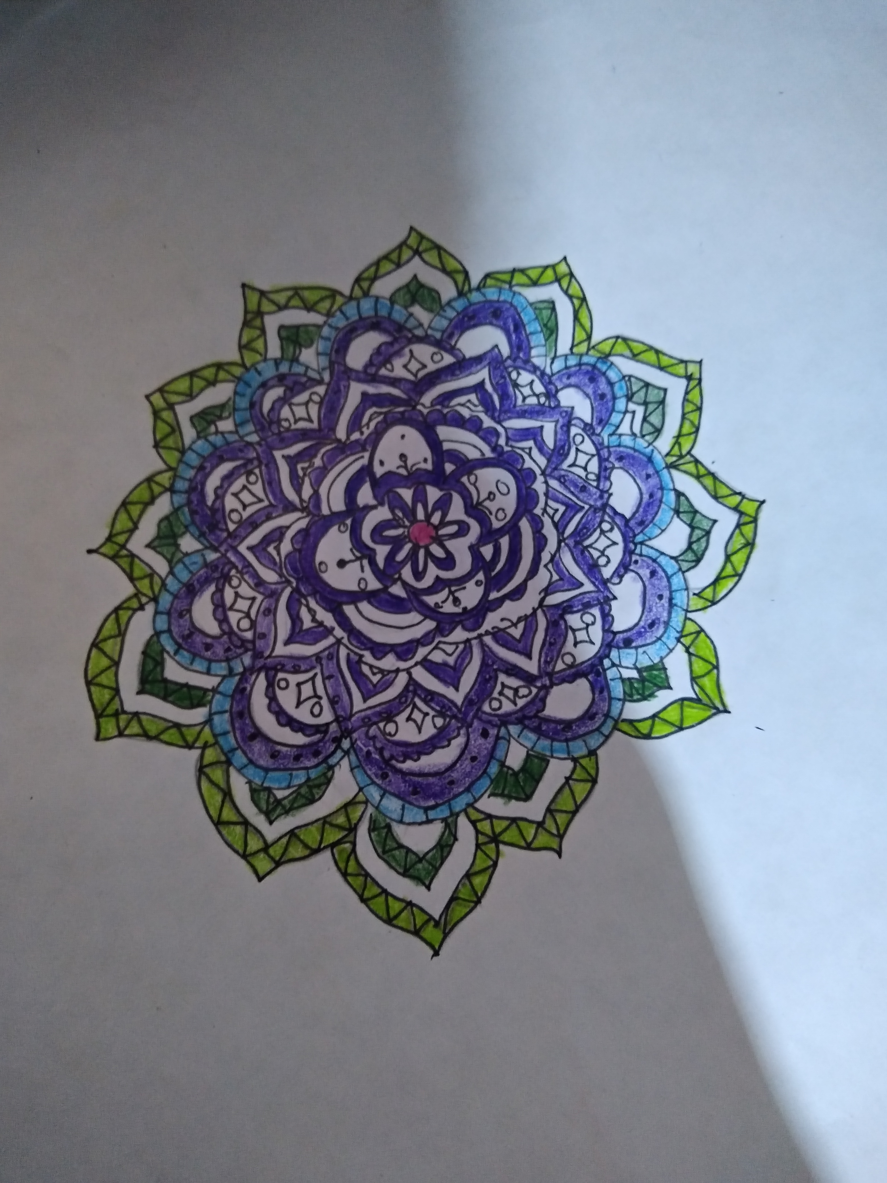

**Este es mi logotipo Personal.**



**Mi Visión.**

Mi visión personal es llegar a ser todo lo que me proponga y esforzarme al máximo en todo lo que haga mi visión personal es llegar al éxito y conservar mis valores inculcados en mi casa y en mi colegio, llegar al éxito con la mente fría y no dejarme llevar por los placeres de la vida mi visión personal es poder conocer gente que sea de ayuda en mi camino hacia el éxito profesional es llegar a tener gente en la quien confiar y tener amigos que me quieran por lo que soy y no por lo que tenga mi éxito se basa en la plenitud mental, madurez y en las relaciones humanas tanto como en mi vida personal como en mi vida profesional

**Mi misión**.

soy una persona delicada en todos los aspectos de mi vida, comprometido con las cosas que me importan, profesional excelente, buscando adquirir todo lo necesario para poder ser una persona completa. Soy luchador y hago todo lo necesario para poder cumplir tanto las metas como los retos propuestos. Soy una persona que aprovecha cada momento y disfruta la vida cada instante. Comparto y ayudo a las personas que me rodean, a su vez aprendo de cada uno de ellos

Mi misión es llegar al éxito personal Y mi éxito personal se define en la plenitud mental y en bienestar de mi familia y mis seres queridos.

**Metas.**

Metas a corto plazo

1.Lleagar a graduarme de 5to. Bachillerato

2.Llegar a ser platino en valorant (Es un juego)

3.Ganar el año sin perder ninguna materia

4. Hacer Ejercicio

Metas a mediano pazo

1.Llegar a la universidad

2.graduarme de la universidad

3.leer dos libros

4.aprender un idioma nuevo

Metas a largo plazo

1.iniciar una nueva carrea

2. aprender piano y perfeccionar la guitarra

3. viajar a Europa

4.comprar un carro

**Evaluación de metas.**

1.Llegar a graduarme de 5to. Bachillerato

Me estoy poniendo al día en mis cursos

2. Llegar a ser platino en valorant (Es un juego)

Estoy practicando los días que tengo libre

3. Ganar el año sin perder ninguna materia

Estoy poniéndome al día para que no pase eso

4. Hacer Ejercicio

Estoy intentando

5. Llegar a la universidad

Me estoy esforzando en entregar todas mis tareas

6. leer dos libros

He descargado vario y he empezado uno

7. graduarme de la universidad

Pues he estado practicando ejercicios matemáticos

8. aprender un idioma nuevo

He buscado en donde y que idioma aprender

9. iniciar una nueva carrea

He pensado que carrera seria idónea para estudiarla a fondo

10. aprender piano y perfeccionar la guitarra

Pues toco decentemente la guitarra, pero practico todos los días

11. viajar a Europa

Creo que iré a España porque el idioma es el mismo

12. comprar un carro

He pensado en ahorrar y he empezado hoy

**Principios.**

Disciplina: seguir las reglas ser responsable y educado

Lealtad: Ser leal a las personas que me rodean

integridad: ser una persona honesta y sincera con las demás personas para ganarme su respeto

Solidaridad: seré amable y gentil con las personas que me rodean y que lo necesitan, con mis padres y con los mayores

**Valores.**

Cordialidad: Dar a todas las personas una sonrisa ser amable, cordial y gentil ayudar a las personas mayores y a toda la que o necesite.

Honestidad: ser honesta con las personas decir siempre la verdad.

Honradez: Darme siempre mi lugar y hacer que las personas me respeten.

Perseverancia: Permanecer siempre Seguro y confiable mantener una actitud.

**Creencias.**

Creo en mi: Porque sé que lograre todo lo que quiero ser, y solo con esfuerzo y perseverancia lograre alcanzar mis metas y triunfare en la vida.

Creo en mi Familia: Porque siempre me brindan apoyo y están conmigo cuando los necesito, porque sé que a pesar de los problemas

ellos estarán ahí conmigo apoyándome ayudándome a salir adelante y no dejarme decaer brindándome palabras de aliento y haciéndome saber que estarán ahí conmigo para apoyarme.

Creo en las posibilidades de ser mejor cada día: porque sé que si me trazo metas lo puedo lograr y triunfar en la vida porque sé que si me levanto cada día con ganas de superarme con una mentalidad positiva todo me saldrá bien y triunfare como persona.

Hacer Ejercicio

Ganar el año sin perder ninguna materia

Llegar a ser platino en valorant (Es un juego)

Lleagar a graduarme de 5to. Bachillerato

Metas a mediano pazo

aprender un idioma nuevo

leer dos libros

graduarme de la universidad

Llegar a la universidad

Metas a largo plazo

viajar a Europa

comprar un carro

aprender piano y perfeccionar la guitarra

iniciar una nueva carrea

**Mi Autobiografía**.

Mi nombre es Jorge José Adrián Monterroso Flores yo nací el 19/07/2005, nací en el país de Guatemala en el departamento de Sololá vivo ahí yo y mi familia mi madre, mi padre y mi hermana, mi padre se llama Jorge Israel Monterroso Rodas y mi madre se llama Jennifer Zuellen Morales Flores.

Yo asistí a el colegio científico Montessori hasta que entre a básico ahí empecé en la universidad del valle de Guatemala, pero al terminar el ciclo básico regrese al colegio científico Montessori para hacer mi bachillerato ahí, estudio bachillerato en ciencias y letras con orientación en computación.

Mis amigos son personas a las cuales aprecio pues he vivido deferentes experiencias con ellos. Pues he vivido diferentes experiencias, pero si tengo que destacar alguna fue la primera vez que aprendí a patinar en skate o cuando aprendí a tocar la guitarra en el colegio, al principio se me dificultaba mucho pero ahora con la practica he logrado tocar diferentes canciones.

Mis primeros años no los recuerdo muy bien, pero según mi familia fui un bebe muy energético y alegre, pero a la vez también era calmado, la pase muy bien y era muy feliz ya que no tenía obligaciones para cumplir solo era de jugar, comer y dormir los mejores años de mi vida sin duda.

No me ha pasado mucho, pero algo que destaque fue que cuando estaba en primaria me quedaba solo en casa y como cualquier niño pues me aterrorizaba la soledad, fue una época triste, pero a la vez muy feliz supongo que todo eso ha ido formando mi carácter.

Considero que me gustan muchas cosas por ejemplo me encanta tocar guitarra me ayuda a relajarme, también jugar videojuegos me da emoción, aunque a veces es difícil pero siempre es divertido.

Considero que tengo muchas personas muy importantes en mi vida no podría decir alguien en especial porque todas las personas que conozco son importantes para mí, creo que todos me pueden enseñar algo vital para mi vida así que toda mi familia representa la misma importancia creo que es la respuesta más acertada que puedo dar

**Mi Nahual**

Yo naci el 19 de julio Y este es mi nahual el: Q´anil

Pues la verdad acierta en ciertas cosas, pero en otras no tiene nada que ver, pero en general creo que acierta un 7/10

En resumen: las personas con este nahual somos tranquilos y amamos la seguridad, se nos dan bien las actitudes sociales, pero necesitamos creer más en nosotros mismos para atrevernos a hacer más cosas

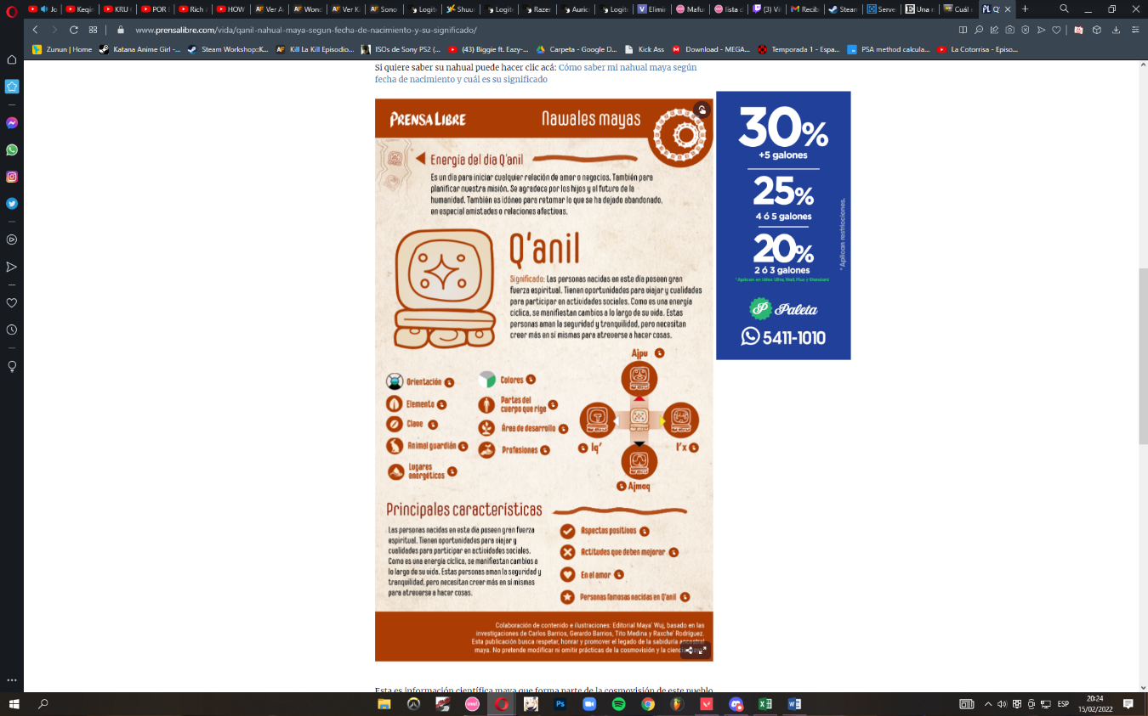

**Noticia del dia de mi naciomiento**

19 JUL 2005

1. Para el próximo 10 de agosto tiene previsto la NASA el lanzamiento de una nueva nave, *Mars Reconnaissance Orbiter* (*MRO*), que debe ponerse en órbita de Marte en marzo de 2006. Su objetivo es estudiar la historia del agua en el planeta rojo, ya sea en forma líquida, de hielo o de vapor. Se trata de un gran satélite de 2.180 kilos que sobrevolará la superficie de Marte a una altura de entre 255 y 320 kilómetros. El *MRO* saldrá de la base Kennedy (Florida) en un cohete Atlas V. La misión está diseñada para funcionar hasta 2010.

El *MRO* mide 6,5 metros de altura. Con media docena de instrumentos científicos a bordo, incluido un radar y una cámara de alta resolución para tomar fotografías en que se distingan detalles de un metro, aportará datos para conocer mejor el clima actual de Marte y los cambios estacionales. Además, caracterizará la atmósfera y la meteorología marcianas, y podrá identificar en el suelo y en el subsuelo formaciones relacionadas con el agua. También ayudará a buscar lugares para que desciendan futuras misiones allí, incluida una que recoja muestras para traerlas a la Tierra.

**2.Nanoválvulas**

Unos investigadores de la Universidad de California en Los Ángeles han creado la primera nanoválvula que puede ser abierta y cerrada a voluntad para atrapar y emitir moléculas.

La válvula es como un sistema mecánico que podemos controlar como un grifo, explica Thoi Nguyen, responsable del trabajo, que se presentan en la revista *Proceedings.* La nanoválvula potencialmente podría utilizarse como un sistema de suministrar medicamentos.

3. **Telescopio gigante**

Los científicos y responsables del telescopio gigante Magallanes han sido convocados para celebrar el próximo sábado la fabricación del primer espejo, de 8,4 metros de diámetro, que integrará el telescopio. En total serán siete piezas para formar el gran espejo, que tendrá 22 metros de diámetro, o cuatro veces y media la superficie colectora de luz del mayor telescopio existente. Los espejos, con estructura de panal, se están haciendo en un laboratorio especial de la Universidad de Arizona (EE UU). El telescopio se instalará en el norte de Chile.

**Mi Foda**.

|  |  |  |  |
| --- | --- | --- | --- |
| Fortalesas | Oportunidades | debilidades | amenazas |
| Se me da bien el usar lo que tengo a mi favor | Poner atencion | La pereza | Las distracciones |
| Me adapto rápido a una situación | Hacer mis prácticas en bits | La iresponsabilidad | Las malas juntas |
| Mi carisma | Ganar el curso | Dejar las cosas para el último momento | Las malas influencias |
| Acepto la responsabilidad de mis errores | De ponerme al dia | La creatividad | No poner atencion |
| Tengo habilidades como líder | De entregar tareas atrasadas | No dar importancia a las cosas importantes | Videojuegos en exeso |

**ANEXOS.**

|  |  |
| --- | --- |
| Cosas que me gustan | Cosas que no me gustan |
| Animales | La piña |
| Mujeres | ordenar |
| Videojuegos | Los delfines |
| Computadoras | Los guantes |
| Música | Los granos |

**Descripción de mi persona**

Yo me considero una persona con un gran corazón una persona que sabe lo que quiere, tengo habilidades como líder y soy una tranquila una persona que le gusta pensar antes de actuar una persona que cree que la salud mental es lo primero soy una persona que le gustan los animales y que adora los pequeños detalles y también soy detallista y sobre todo me considero una persona feliz y con hambre de hacer todo lo que me proponga en la vida.

**Descripción de mi mándala**

Los colores de mi mándala representan cosas diferentes.

Los verdes representan la conexión mental y espiritual con la tierra

Los azules

Estos representan el cielo y su belleza

Los Morados

El color morado en la antigüedad era usado por la realeza porque este pigmento era muy difícil de conseguir en la naturaleza y este solo se conseguía en el mar, pero este era muy difícil de extraer entonces la gente moría para extraer el color morado.

El morado me representa el valor de las cosas y lo difícil que es conseguir lo que queremos esto me ayuda a poner los pies en la tierra y tomar decisiones más acertadas.